TUGAS
JARINGAN KOMPUTER

OLEH :

NAMA : ARIFQI BAHARA
NIM : 09011281419049

JURUSAN SISTEM KOMPUTER
FAKULTAS ILMU KOMPUTER
UNIVERSITAS SRIWIJAYA
2017
Meng-capture dan Menganalisis Hasil dari Pcap Menjadi Visualization

Pada tugas kali ini, saya menggunakan aplikasi packettotal.com sebagai aplikasi yang menganalisis hasil dari capture pada wireshark(*file.pcap). PacketTotal adalah mesin online untuk menganalisis file .pcap, dan memvisualisasikan lalu lintas jaringan di dalamnya. Mesin ini dibangun dengan komunitas InfoSec, dan memiliki aplikasi dalam analisis malware dan respons kejadian. PacketTotal memanfaatkan fitur Bro dan Suricata untuk menandai lalu lintas berbahaya / curiga, menampilkan informasi protokol terperinci, dan mengekstrak artefak yang ditemukan di dalam tangkapan paket. Kali ini saya menggunakan hasil capture yang telah saya gunakan melalui wireshark, yang kemudian saya masukkan hasil nya ke pakettotal.com, sehingga hasil keluar akan seperti gambar di bawah ini :
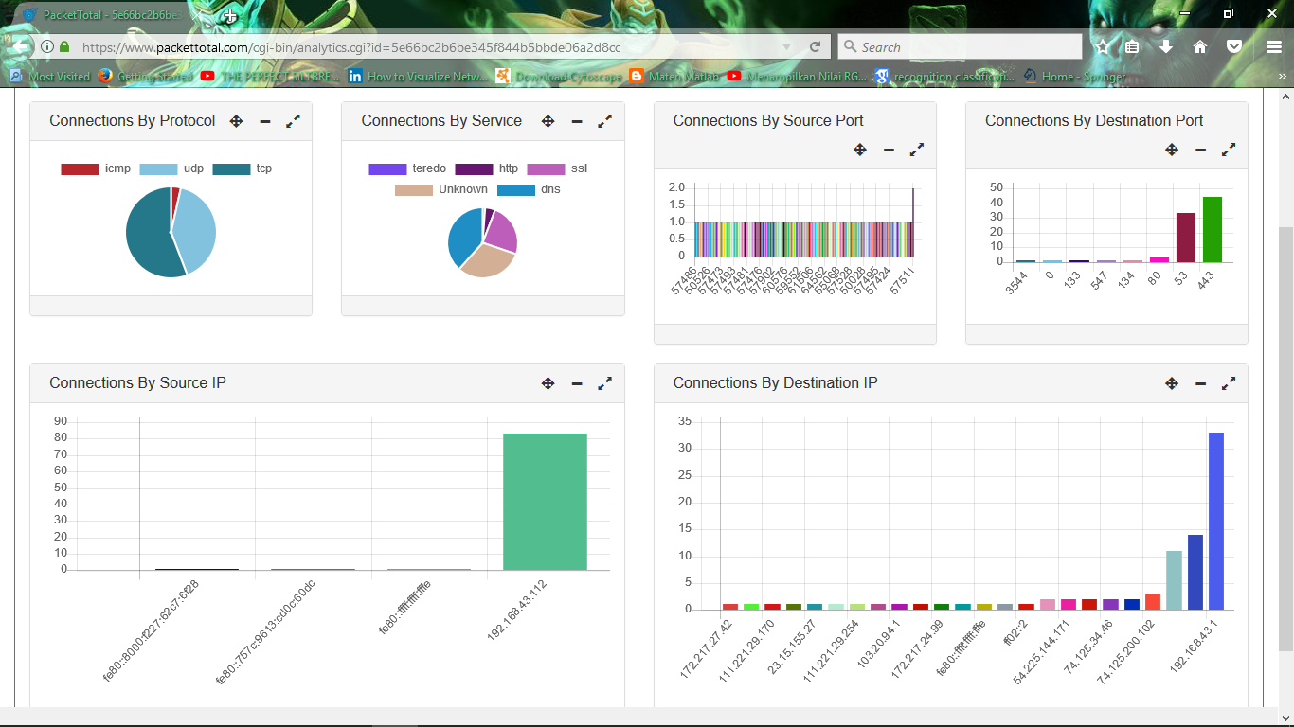
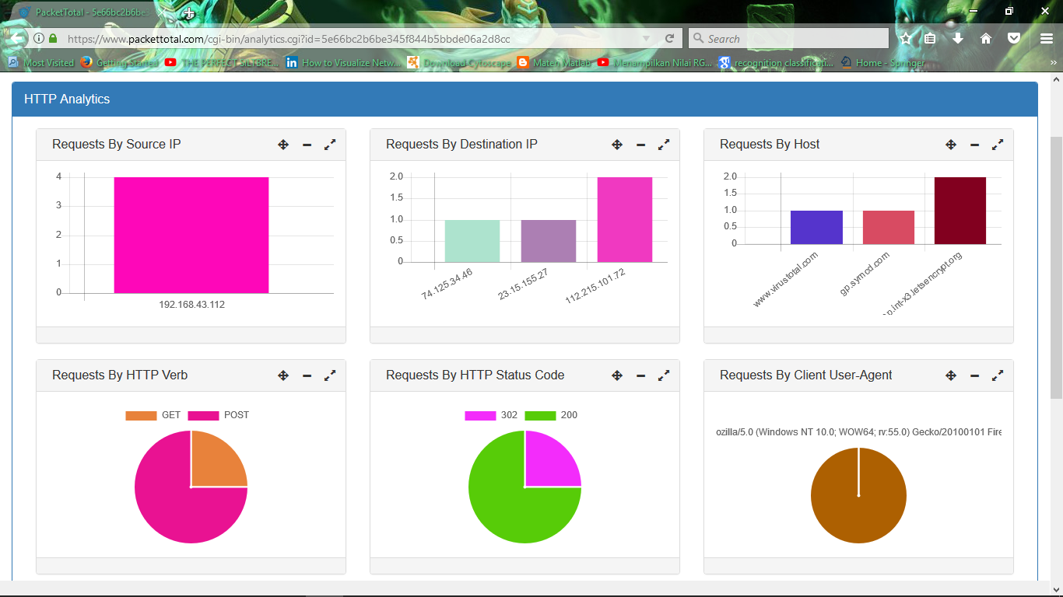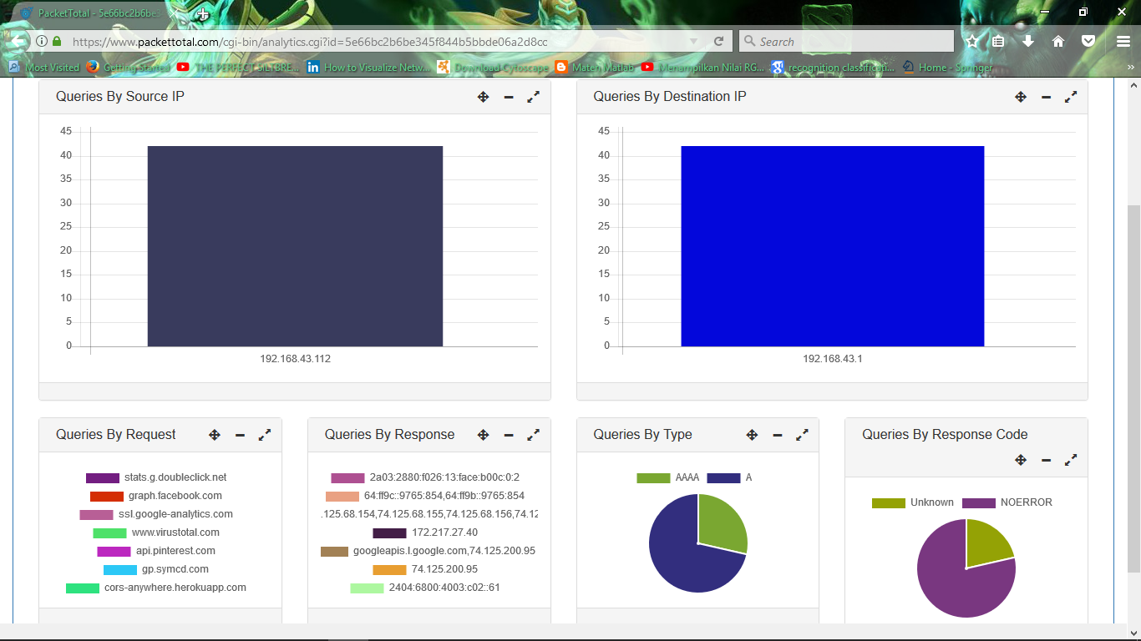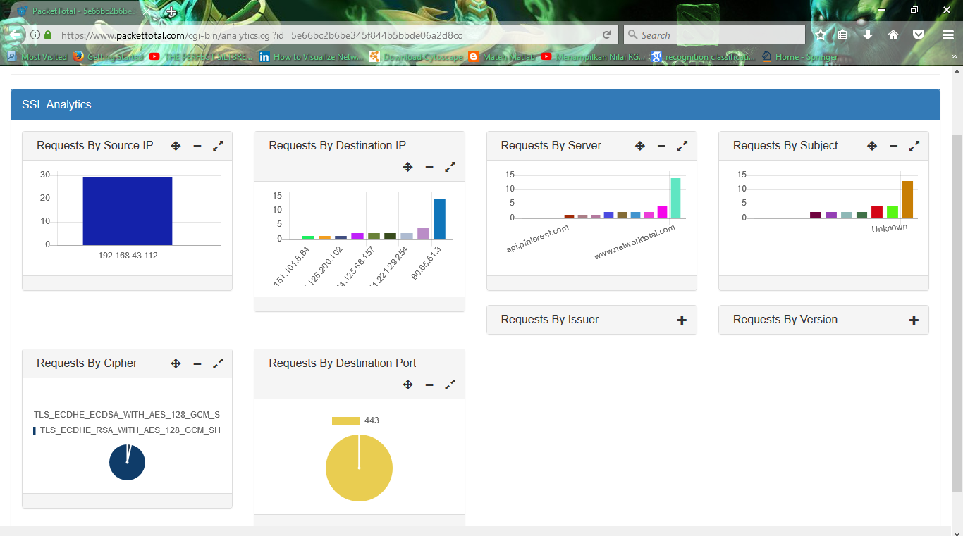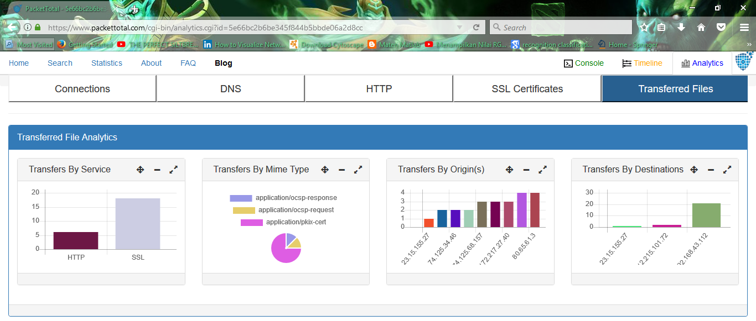
Dari hasil gambar tersebut, dapat kita lihat bahwa hasil capture yang telah di tangkap oleh wireshark tersebut, memiliki informasi data sekian banyaknya yang nantinya dapat kita gunakan untuk menganalisa informasi yang telah kita dapatkan. Kita juga ketika menganalisa hasil informasi yang telah kita dapatkan, kita dapat mengetahuin dan mendapatkan wawasan tentang ancaman, koneksi, dan protocol yang di enkapulasi di dalam paket capture kita.

Daftar Pustaka

https://edocs.ilkom.unsri.ac.id/cgi/users/home?screen=EPrint%3A%3AView&eprintid=1519
https://edocs.ilkom.unsri.ac.id/cgi/users/home?screen=EPrint%3A%3AView&eprintid=1473
https://edocs.ilkom.unsri.ac.id/cgi/users/home?screen=EPrint%3A%3AView&eprintid=1422
https://www.packettotal.com/cgi-bin/analytics.cgi?id=5e66bc2b6be345f844b5bbde06a2d8cc

